Pofticioșii

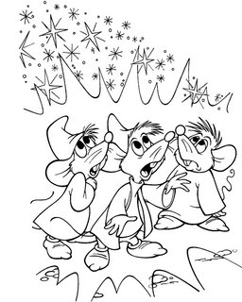

Într-o zi, Lili a uitat cutia cu cereale deschisă.
— Vai, ce bine arată! se auzi un glas subțirel.
— Trebuie să gust și eu! se auzi altă voce
Sub masă stăteau pitiți doi soricei care se uitau pofticioși la cutia cu cereale.
— Cum ajungem noi acolo? întreabă Ronțăilă
— O rugăm pe Miți să ne ajute! răspunse Chiț
— O să-i spunem că nu mai furăm cașcaval.
— E o idee bună ! zise Ronțăilă
— Miți, te rog să vii puțin aici ! strigă Chiț.
— Ce vrei șoarece? întrebă pisica.
— Vrem să ne ajuți să ajungem acolo.
Amabilă, pisicuța îi urcă pe șoricei pe masă.
— Eu ce primesc în schimb de la voi?
— Niște ce-re-a-le! îi răspunse Chiț, citind silabisit pe cutie.
— În regulă! Nu am gustat niciodată cereale, zise pisica și a început ospățul.
Lili a găsit cutia goală. A înțeles ce s-a întâmplat și a zâmbit.
Ea cumpără acum cereale pentru toți.

Răspunde la întrebări:

- Cum se numeau șoriceii?

- Pe cine au rugat ei să-i ajute?
- Cum se numea pisicuța?
- Ce-și doreau ei din dulap?
- Ce a înțeles Lili?

